Министерство образования и науки Республики Бурятия
Джидинский район
МАОУ «Петропавловская районная гимназия»

Районная научно-практическая
конференция учащихся начальных классов
«Первые шаги»

Номинация: литература
Тема: Образ Ивана в русских народных сказках

Автор: Боков Тимофей, 4 класс
Руководитель: Мункуева Туяна
Балдановна, 89146333220

Введение
Сказка – один из основных видов устного народного творчества. Художественное повествование фантастического, приключенческого или бытового характера.
Веселые и грустные, страшные и смешные, они знакомы нам с самого раннего детства. С ними связаны наши первые представления о мире, добре и зле, о справедливости. Сказки любят и дети и взрослые. Они вдохновляют писателей и поэтов, композиторов и художников. По сказкам ставятся спектакли и кинофильмы, создаются оперы и балеты. Сказки пришли к нам из глубокой древности. Рассказывали их нищие странники, портные, отставные солдаты.
Самого главного героя русских народных сказок мы все хорошо знаем. Это Иван, Иванушка, Ивашка… Он может быть как царским сыном, так и простым крестьянином, но самое главное – чаще всего он просто … Иван – дурак.
Мужественный, верный, благородный герой самоотверженно преодолевает все препятствия, побеждает тёмные силы сказочного царства, завоёвывает счастье.
Цель и задачи исследования
Цель исследования: Составить характеристику героя русских народных сказок Ивана.
Задачи:
- Определить набор личных качеств сказочного Ивана.
- Выяснить, справедливо ли слово «дурачок» по отношению к сказочному герою Ивану.
- Доказать, что герой сказок Иванушка на самом деле умный и везучий человек.
- Узнать значение имени.
- Выяснить в каких отношениях он находится с людьми.
Объектом исследования является: образ главного героя Ивана.
Предметом исследования: русские народные сказки.
Способы и методы исследования
- Изучить мнение своих одноклассников об Иване.
- Прочитать сказки, где главным героем которых является Иван.
- Проанализировать произведения и полученную информацию опроса.
- Узнать о значении имени Иван и соотнести его с образом Ивана в сказках.
- Способы и методы исследования:
- Анкетирование
- Анализ, сравнение и обобщение полученной информации

Образ Ивана – главного героя русских народных сказок
Герои русских народных сказок отличаются такими светлыми человеческими качествами, как благородство, добросердечность, храбрость, находчивость, а добрые силы в сказках всегда одерживают верх. Среди положительных героев русских народных сказок есть и храбрые царевичи, и былинные богатыри, и простые крестьяне, и целый ряд женских образов.
Иван (Иванушка) — один из популярнейших героев русских волшебных сказок. Воплощает особую сказочную стратегию, опирающуюся на поиск собственных решений, часто противоречащих здравому смыслу, но, в конечном счете, приносящих успех.
У кого ты ни спроси –
Всем известно на Руси:
То он царь, то из крестьян,
А зовут его … Иван
Имя Иван по происхождению – древнееврейское (Yohanan – Бог милует). Это имя очень полюбилось народам Европы, и до сегодняшнего дня существуют его варианты: английское Джон, немецкое Иоганн (Йоханнес, Йоханн), Ганс (Ханс), французское Жан, итальянское Джованни, болгарское Йован, Йотан, молдавское Ион, шведское Юхан, датское Енс, Йенс, испанское Хуан, арабское Юханна и др.
Любимый герой русских народных сказок – Иван–царевич. Это известный всем положительный персонаж, который борется со злом, помогает слабым и обиженным. Чаще всего - это младший из трёх сыновей царя. В некоторых сюжетах Иван и вовсе не знает о своём царском происхождении, но, тем не менее, олицетворяет собой благородство и добрые качества души. Например, он борется с Кощеем, одолевает его, спасает жену или прекрасную царевну. И за своё героическое поведение и добрые дела этот герой народных сказок получает полагающееся ему царство или чужие полцарства, и царскую дочь, и прочие волшебные умения.
Я прочитал сказки, героем которых является Иван – царевич: «Иван-царевич и серый волк», «Царевна-лягушка», «Морской царь и Василиса Премудрая», «Сказка о молодильных яблоках и живой воде» «Марья Моревна»
Иванушка – дурачок – также очень важный герой русских сказок, стоящих на стороне добрых и светлых сил. Иван - дурак – всего лишь крестьянский сын и он совсем не похож на благородного сказочного героя. Его особенность в том, что внешне он совсем не таков, как другие положительные герои русских сказок. Он не блещет умом, но именно благодаря своему нерациональному поведению и нестандартному мышлению проходит все сказочные испытания, побеждает своего противника и получает богатство.
Я прочитал такие сказки про Ивана – крестьянского сына: «Сивка – Бурка» , «Иван – крестьянский сын и Чудо – юдо», «Пастушья дудочка», «Иванушко-дурачок». Иван-дурак, или ласково — Иванушка-дурачок не могуч, и не красавец, да еще и дурак. Неказистый, смешной, нелепый, глупый, покорный жестоким и злым людям, но всегда преодолевающий все препятствия и беды. Он выглядит дураком, но оказывается самым умным в критические минуты; он ленивый и пассивный на вид, но в решающий момент действует быстро, смело и очень активно; он неотесанный и тонкий, беспечный и заботливый, хитрый и доверчивый. Он всех побеждает в конце сказки терпением, добротой, смекалкой и отсутствием претензий.
Ответ на вопрос «Почему Иван дурак?» я нашел в детской энциклопедии «Сказки и сказочники»:
- «дурак» - это талисман, оберег. Это «второе имя» было призвано защищать от злых чар;
- «дурак» - это воплощение желания народа увидеть, что что-то волшебное совершается просто так, потому что «дураку везёт», «дураку Бог помогает»;
- «дурак» - это положение Ивана в семье и в обществе.
С помощью волшебных средств и, особенно благодаря своему «уму», Иван-дурак успешно проходит все испытания и достигает высших ценностей: он побеждает противника, женится на царской дочери, получает и богатство, и славу…
Иван-дурак — единственный из братьев, кто говорит в сказке, он загадывает и отгадывает загадки. Иван-дурак — поэт и музыкант; в сказках подчеркивается его пение, его умение играть на чудесной дудочке или гуслях-самогудах, заставляющих плясать стадо. Он — носитель особой речи, в которой есть загадки, прибаутки, шутки. Народ, придумавший себе «маленького» героя, — это великий народ
Добрый он, Иванушка, правдив, искренен, простодушен и прямодушен, за это и помогают ему все, с кем он встречается. Вместо черных корочек, которые он хочет разделить с прохожим стариком, в мешке белые булки появляются. Скатерть-самобранка разворачивается, конь из серебра в деньги рассыпается. Здоровенные молодцы из рожка выпрыгивают или из сумы вылезают, бьют-колотят всех обидчиков. Зверей-птиц дурак из беды избавляет, на волю отпускает, и те ему в тяжелую минуту пригождаются: и собака, и кошка, и утка, и щука, и рак... И награждают его за доброту: дурак спит, а летучий корабль сам собою строится, мост хрустальный через реку протягивается, дворец на море становится лучше королевского. Умные братья то и дело впросак попадают, а дурак честно пшеницу стережет – и Сивку-бурку в награду получает, жар-птицу за хвост ловит. Перстень царевнин достает – с пальца снимает – а царевна-то в высокой башне сидит. А, в конце концов, на прекрасной царевне женится, в приданое полцарства получает.
Рядом с основным героем в волшебной сказке стоят его чудесные помощники: Сивка – Бурка, серый волк, Старик и другие. Они дополняют и довершают действия основного героя, помогают ему в борьбе, в разрешении трудных задач, добывании диковинок, завоевании невесты. Положительный герой, его помощники и удивительные предметы, которыми он овладевает, создают безупречный, светлый, радостный мир. Мир этот противостоит злу жизни, тёмным силам.
Я провел анкетирование, чтоб узнать об Иване как главном герое волшебных сказок у своих сверстников. Я предложила учащимся 2-4 классов ответить на вопросы. Мной было опрошено 47 человек. Я выяснил, что практически все ребята любят сказки (95 % - 45 чел.) Главным добрым героем сказок дети считают Ивана-царевича или Ивана-дурака – 42 %, богатырей – 34 %, другие персонажи – 24% .
Обобщив всю информацию, получил характеристики, которыми обладает Иван по мнению моих сверстников: Иван: дурак (глупый), добрый, смелый, отзывчивый, красивый, ленивый, весёлый, удачливый, честный. На вопрос «Кто и что помогает Ивану добиться цели?», - ребята ответили: Волк, Конёк-горбунок, Жар-птица, клубок, Баба Яга, медведь и другие.. В ходе опроса выяснилось, что ребята знают такие сказки про Ивана, как: «Иван-царевич и Серый волк», «Сивка-Бурка», «Иванушка-дурачок», «Царевна-лягушка». Проанализировав все прочитанные сказки, я составил перечень качеств, которыми, по моему мнению, обладает Иван.
Получился такой портрет Ивана:
- По отношению к другим людям: добрый, добродушный, доверчивый.
- По отношению к себе: уверенный, скромный, самоотверженный.
- По отношению к труду: ленивый, лежебока, безынициативный.
- Нравственные качества: человечный, справедливый, честный, хороший.
- Волевые качества: сильный, смелый, мужественный, герой, храбрец.
Таков Иван практически во всех волшебных сказках, прочитанных мной.
Учитывая все характеристики, становится очевидно, что Иван смел, надёжен, довольно умён, удачлив.
Можно сделать вывод, что Иван - надёжный, простой, хороший сказочный герой.
Вывод:
В результате проведённого исследования я выяснил, что любимый герой русских сказок – Иван. Иван - самое "русское" из всех имен, означающее "хороший" и "простой", которому присущи качества: красивый, светлый, безопасный, надежный, радостный, яркий, добрый и величественный. В волшебных сказках это бесстрашный, добрый и благородный герой, который побеждает всех врагов, помогает слабым и завоевывает себе счастье.
Думаю, что Ивана (Иванушку, Ивашку) напрасно считают дурачком. Этот статус нужен герою «для прикрытия» его настоящей сущности и никак не отражается на его дальнейшей судьбе в волшебной сказке. На самом деле – это смелый, надёжный, довольно умный, удачливый персонаж, который помогает всем, с кем встречается. И все ему отвечают добром.

Список использованной литературы
Бершанская О.Н., Дегтерёва Г.Д. Моя шкатулка. Справочник по литературному чтению. – Киров: ООО «Кировская областная типография», 2010.
Гуллер Ю. И весёлый, и музыкальный… // Детская энциклопедия, №12, 2012
Ненаглядная Красота: Русские волшебные сказки /обраб. И.Карноуховой – М.: Детская литература, 1983
Померанцева Э. русские сказочники. Пособие для учащихся. – М., «Просвещение», 1976.
Русские народные сказки/обраб. Афанасьева – М.:Детская литература, 1989
Русские народные волшебные сказки. – М: Детская литература, 1990
Интернет-ресурсы:
Значение и происхождение имени Иван http://allotaro. ru
О сказках. http://skazki.smeha.net/russkie/info.html
http://detskie-skazki.com

Приложения

Анкета
1. Любите ли вы читать сказки?
□ да □ нет
2. Кто, по вашему мнению, чаще других является добрым главным героем русских народных сказок?
3. Герой по имени Иван. Что вы можете о нём сказать?
…………………………………………………………………………………
4. Какие сказки про Ивана – царевича и Иванушку-дурачка вы читали?
……………………………………………………………………………………
5. Кто и что помогает Ивану добиться цели?
……………………………………………………………………………………

Любите ли вы читать сказки?

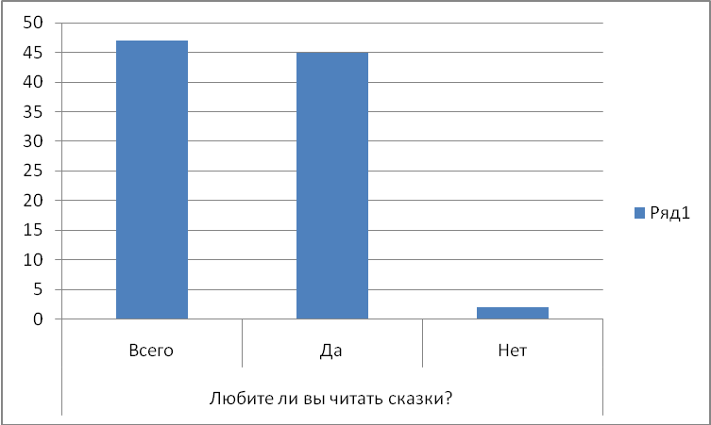

Кто, по вашему мнению, чаще других является добрым

главным героем русских народных сказок?

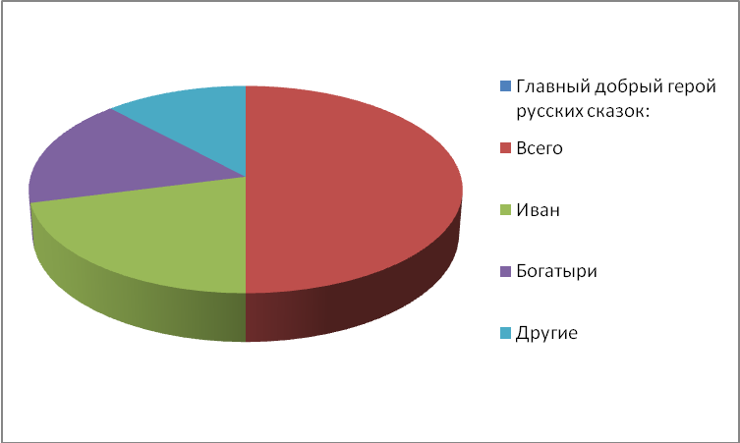

6. Краткая аннотация проекта:
Читая русские народные сказки, я часто встречала имя Ивана, Иванушки. Мне захотелось выяснить, какие сказки про Ивана существуют? Кем является Иван в этих сказках? Всегда ли Иван является положительным героем сказок? Какую роль в сказках он играет? Кто и что помогает Иванушке достичь цели?

